**Задачи воспитания**

**звуковой культуры речи у детей пятого года**

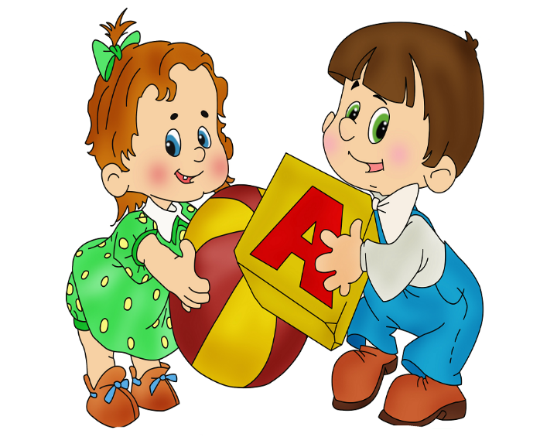

Звуковая культура речи – понятие, которое включает в себя все, что обеспечивает правильное звучание речи. Воспитание звуковой культуры речи подразумевает: развитие правильного звукопроизношения и словопроизношения, с целью чего необходимо развитие речевого слуха, речевого дыхания, моторики артикуляционного аппарата.

Необходимо уделять особое внимание сложным звукам: свистящим, шипящим, звукам [л] и [р]; отчетливо произносить слова и фразы; формировать навык умелого пользования**интонационными средствами выразительности**.

Формировать высокий уровень развития у дошкольников **речевого слуха**, который дает им возможность и самим шире применять разные средства выразительности: повышать и понижать тон голоса, выделять во фразах отдельные слова и группы слов, правильно выдерживать паузы, выражать эмоционально-волевое отношение к произносимому, точно использовать литературные нормы произношения слов.

Развивать**речевое дыхание (**удлиняется выдох, гласные звуки они способны произносить в течение 3-7 секунд, свободный выдох при дутье на султанчик несколько короче — от 2 до 5 секунд, ребенок произносит фразы, состоящие из большего количества слов).

Совершенствоватьработу

**артикуляционного и голосового аппаратов** (достаточная подвижность мышц артикуляционного аппарата у детей этого возраста дает им возможность осуществлять более точные движения языком, губами, которые создают условия для правильного произношения трудных звуков).

Развивать**фонематическое восприятие (**формирование правильного звукопроизношения тесно связано с развитием фонематического восприятия). Дети способны узнавать на слух тот или иной звук в слове, подбирать слова на заданный звук.

Развивать**речевой слух**(развитый речевой слух дает возможность детям различать повышение и понижение громкости голоса в речи взрослых, замечать ускорение и замедление темпа речи, улавливать различные интонационные средства выразительности, дети неплохо подражают взрослым, точно передавая их интонацию, улавливая на слух различные оттенки их речи).

**Ребенок к концу года должен уметь:**

* правильно произносить все звуки родного языка изолированно, в словах и во фразовой речи;
* различать короткие и длинные слова, похожие и непохожие, звонкие, громкие и тихие;
* делить слова на слоги;
* дифференцировать твердые и мягкие согласные, называть их изолированно;
* определять и называть первый звук в слове (без призвука гласного);
* произвольно регулировать темп, силу голоса, речевое дыхание.

**Для примера ряд упражнений и игр**

«Хлопни в ладоши, когда услышишь звук (ш)»

- М – Р – Ш – О – Ф – Ш – Х – Ш - ….

- ма – ши – на – бу – сы – ши – пы - …

- шар – хор – сыр – шум – лук – шаг - …

**Игра с предметными картинками**(мишка, неваляшка, машина, шарик, клюшка)

Вопрос ребёнку: Какой звук есть в названии игрушек? Угадай на каком месте находится звук Ш (в начале, в середине, в конце слова)

Угадай какая игрушка лишняя? (по картинкам)

- Мишка, неваляшка, кубики, клюшка.

- Шар, машина, хлопушка, ведёрко.

**Игра «Придумай слово»**

Цель: развитие фонематического слуха.

Ход игры: нужно придумать слово по заданию: с заданным звуком в начале**,** середине, конце слова. Например: «К нам пришла посылка. Но чтобы её открыть, нужно сказать слово — пароль. А слово-пароль сегодня у нас начинается со звука [м]**».**

**Игра «Поймай слог»**

Цель: развитие слухового внимания и его быстроты.

Ход игры: *«бросаем»* ребёнку слог, а он должен *«превратить»* его в слово. Например: ПА – папа, ма – мама, ку – кукла, ар – арбуз и т. д.

**Игра «Раздели правильно»**

Цель: развитие умения делить слова на слоги.

Ход игры: необходимо сказать ребёнку, что сейчас мы разделим слово на слоги. Для этого наши руки превратятся на время в *«топорики»*. Далее нужно произнести слово правильно, при этом хлопая в ладошки и считая, сколько раз хлопнули, столько в слове и слогов.

**Игра «Звуковая дорожка»**

Цель: автоматизация изолированного звука, развитие речевого дыхания и кинестетических ощущений.

Ход игры: ребенку предлагается помочь герою пройти по дорожке, изолированно произнося заданный звук. Необходимо следить за правильным распределением дыхания во время передвижения по дорожке.

**Желаем Успехов!**